А. ДУБРОВСКИЙ, г. Новополоцк Витебской обл., Белоруссия

Три фазы из одной с регулятором частоты вращения трехфазных асинхронных двигателей
В домашних "мастерских" радиолюбителей встречаются электромеханические станки и различные приспособления с приводом от трехфазных асинхронных двигателей. Однако в быту трехфазная сеть нередко отсутствует, поэтому для их питания часто применяют фазосдвигающий конденсатор. К сожалению, это приводит к снижению необходимой мощности на валу электро-двигателя и к тому же исключается возможность регулирования частоты вращения. Используя предлагаемое устройство, можно не только питать трехфазный асинхронный электродвигатель от однофазной сети, но и плавно регулировать частоту его вращения.
Регулятор частоты вращения существенно улучшает характеристики трехфазного асинхронного двигателя (ТАД). Описываемое устройство позволяет питать ТАД от однофазной сети практически без потери мощности, регулировать пусковой момент, регулировать в широких пределах частоту вращения как на холостом ходу, так и при нагрузке, а также главное — увеличивать максимальную частоту вращения больше номинальной.
Предлагаемое устройство эксплуатируется с ТАД мощностью 120 Вт и номинальной частотой вращения 3000 об/мин. Как известно, существует несколько способов регулирования частоты вращения ТАД — изменением питающего напряжения, нагрузки на валу, применением специальной обмотки ротора с регулируемым сопротивлением. Однако наиболее эффективным является частотное регулирование, поскольку оно позволяет сохранить энергетические характеристики и применить наиболее дешевые и надежные электродвигатели с короткозамкнутой обмоткой ротора — "беличьей клеткой"
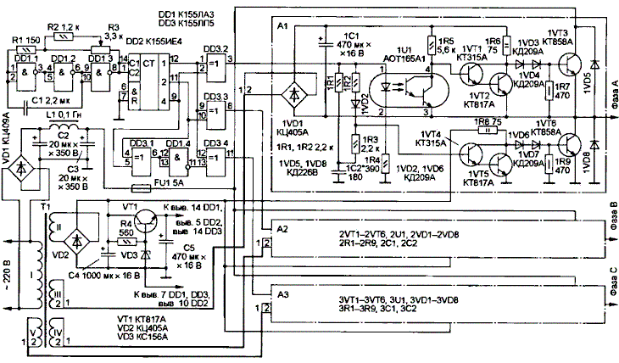
Рисунок 1
Схема регулятора приведена на рис. 1. На элементах DD1.1—DD1.3 собран задающий генератор с изменяемой в пределах 30...800 Гц частотой. Регулируют частоту переменным резистором R3. Счетчик DD2, элемент И-НЕ DD1.4 и четыре элемента Исключающее ИЛИ DD3.1—DD3.4 входят в состав формирователя импульсов трехфазной последовательности (ФИТ), который преобразует постоянное напряжение в сигналы прямоугольной формы, сдвинутые по фазе на 120 град. На рис. приведены эпюры напряжения в характерных точках.
На транзисторах 1VT1—1VT6, 2VT1— 2VT6, 3VT1—3VT6 собраны три одинаковых усилителя, по одному на каждую фазу ТАД. На рис. 1 приведена схема только одного усилителя. Схемы остальных точно такие же. Рассмотрим работу одного из них (верхнего по схеме). Когда на выходе элемента DD3.2 появляется высокий уровень, открывается составной транзистор 1VT4, 1VT5, а выходной транзистор 1VT6 закрывается. Кроме того, высокий уровень поступает на вход транзисторной оптопары 1U1, в результате чего на ее выходе устанавливается низкий уровень, который закрывает составной транзистор 1VT1, 1VT2. Выходной транзистор 1VT3 открыт. Для развязки по напряжению транзисторы 1VT1, 1VT2 и 1VT4, 1VT5 питают от разных источников напряжением +10 В, а транзисторы 1VT3, 1VT6 — от источника напряжением +300 В. Диоды 1VD3, 1VD4, 1VD6, 1VD7 служат для более надежного закрывания выходных транзисторов.
Одно из главных условий нормальной работы транзисторов 1VT3 и 1VT6 — они не должны быть одновременно открыты. Для этого на вход составного транзистора 1VT1, 1VT2 управляющее напряжение поступает с выхода оптопары 1U1, что обеспечивает некоторую задержку его переключения (приблизительно 40 мкс). При появлении на входе оптопары высокого уровня начинает заряжаться конденсатор 1С2. Сигнал низкого уровня на входе оптопары не может мгновенно закрыть составной транзистор 1VT4, 1VT5, поскольку конденсатор 1С2, разряжаясь по цепи 1R3, эмиттерные переходы транзисторов, поддерживает его в течение около 140 мкс в открытом состоянии, а транзистор 1VT6 — в закрытом. Время выключения оптопары составляет примерно 100 мкс, поэтому транзистор 1VT3 закрывается раныие, чем транзистор 1VT6 открывается.
Диоды 1VD5, 1VD8 защищают выходные транзисторы от повышения напряжения при коммутации индуктивной нагрузки — обмоток ТАД, а также замыкают ток обмоток, когда напряжение на них изменяет свою полярность (при переключении транзисторов 1VT3, 1VT6). Например, после закрывания транзисторов 1VT3 и 2VT6 ток некоторое время проходит в прежнем направлении — от фазы А к фазе В, замыкаясь через диод 2VD5, источник питания, диод 1VD8, пока не уменьшится до нуля.
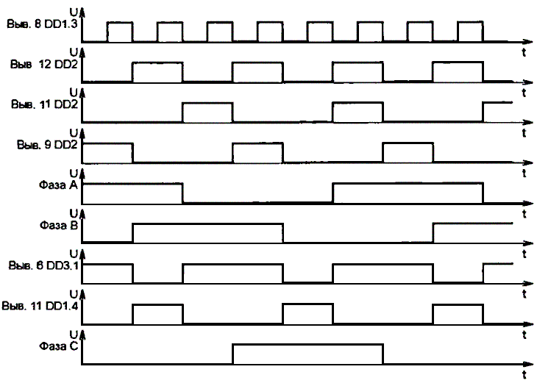Рисунок 2
Рассмотрим последовательность переключения выходных транзисторов на примере фаз А и В. Когда транзисторы 1VT3 и 2VT6 открыты, ток протекает по цепи: источник +300 В, участок коллектор—эмиттер транзистора 1VT3, обмотки фазы А и фазы В, участок коллектор—эмиттер транзистора 2VT6. Когда эти транзисторы закрываются, a 1VT6 и 2VT3 открываются, ток протекает в противоположном направлении. Таким образом, на фазы А, В и С подаются импульсы напряжения прямоугольной формы со сдвигом по фазе 120 град. (рис. 2). Частота питающего ТАД напряжения определяется частотой переключения этих транзисторов. Благодаря поочередному открыванию транзисторов ток последовательно проходит по обмоткам статора АВ-АС-ВС-ВА-СА-СВ-АВ, что и создает вращающееся магнитное поле. Описанная выше схема построения выходных ступеней — трехфазная мостовая [1—3]. Ее достоинство заключается в том, что в фазном токе отсутствуют третьи гармонические составляющие.
Блок питания регулятора вырабатывает напряжения +5, +10 и +300 В. Напряжение +5 В, вырабатываемое стабилизатором на стабилитроне VD3 и транзисторе VT1, используется для питания микросхем DD1—DD3. Верхний по схеме составной транзистор каждого усилителя питается от отдельной обмотки сетевого трансформатора Т1 и отдельного мостового выпрямителя (WD1, 2VD1, 3VD1). Нижний составной транзистор всех усилителей — от обмотки II и диодного моста VD2. Для питания выходных транзисторов применен мост VD1 и LC-фильтр C2L1C3. Емкость конденсаторов С2 и СЗ выбирают исходя из мощности ТАД. Она должна быть не менее 20 мкФ при индуктивности дросселя 0,1 Гн.
В регуляторе можно применить постоянные резисторы МЛТ, ОМЛТ, ВС. Конденсатор С1 — любой, например, керамический К10-17-26, С2—С5, 1С1, 2С1, ЗС1 — любые оксидные. Дроссель L1 — самодельный. Его наматывают на Ш-образном магнито-проводе площадью поперечного сечения 4 см2. Обмотка содержит 120 витков провода ПЭВ 0,35. Дроссель можно исключить, но при этом придется увеличить емкость конденсаторов С2 и СЗ до 50 мкФ. Оптопары 1U1, 2U1, 3U1 можно использовать и другие, у которых время задержки включения не более 100 мкс, а напряжение изоляции не менее 400 В.
Основное требование к транзисторам — высокий и примерно одинаковый у всех коэффициент передачи тока (не менее 50). Транзисторы КТ315А могут быть заменимы на транзисторы серий КТ315, КТ312, КТ3102 с любыми буквенными индексами, а транзисторы КТ817А (VT1, 1VT2, 1VT5, 2VT2, 2VT5, 3VT2. 3VT5) — на КТ817 или КТ815 с любыми буквенными индексами. Вместо транзисторов КТ858А можно применить любые мощные с допустимым напряжением коллектор—эмиттер не менее 350 В и коэффициентом передачи тока не менее 50. Их следует установить на теплоот-воды площадью не менее 10 см2 каждый.
Однако при использовании электродвигателей мощностью более 200 Вт потребуются теплоотводы с большей площадью. Если мощность ТАД превышает 300 Вт, вместо выпрямителя КЦ409А необходимо собрать мост из отдельных диодов, рассчитанных на обратное напряжение более 400 В и соответствующий ток. Диоды 1VD5, 1VD8 подойдут любые с допустимым прямым импульсным током не менее 5 А и обратным напряжением не менее 400 В, например, КД226В или КД226Г. Трансформатор — любой мощностью не менее 15 Вт, имеющий четыре раздельные вторичные обмотки по 8...9 В каждая.
При налаживании устройства сначала отключают напряжение +300 В и проверяют наличие всех сигналов в соответствии с рис. 2. Если необходимо, подборкой конденсатора С1 или резистора R2 добиваются изменения частоты на коллекторе транзистора 1VT2 (1VT5) в пределах 5...130 Гц. Затем при отключенном ТАД вместо +300 В подают от внешнего источника напряжение +100... 150 В , замыкают коллектор и эмиттер транзистора 1VT2, коллектор и эмиттер транзистора 1VT5 (чтобы закрыть транзисторы 1VT3 и 1VT6) и измеряют ток в цепи коллектора транзистора 1VT3, который должен быть не более нескольких миллиампер — ток утечки выходных транзисторов.
Далее размыкают коллекторы и эмиттеры вышеуказанных транзисторов и устанавливают резистором R2 максимальную частоту. Подбором конденсатора 1С2 {в сторону увеличения емкости) добиваются минимального значения тока в цепи коллектора транзистора 1VT3. Аналогично налаживают и остальные усилители. После этого подключают к выходу регулятора электродвигатель, обмотки которого соединены звездой. Вместо +300 В подают от внешнего источника напряжение впределах +100... 150 В. Ротор электродвигателя должен начать вращаться. Когда необходимо изменить направление вращения, меняют местами любые две фазы ТАД. Если выходные транзисторы работают в правильном режиме, они остаются длительное время чуть теплыми, в противном случае подбирают сопротивление резисторов 1R6, 1R8, 2R6, 2R8, 3R6, 3R8.

